Esteja alerta com latas de Aerosol!

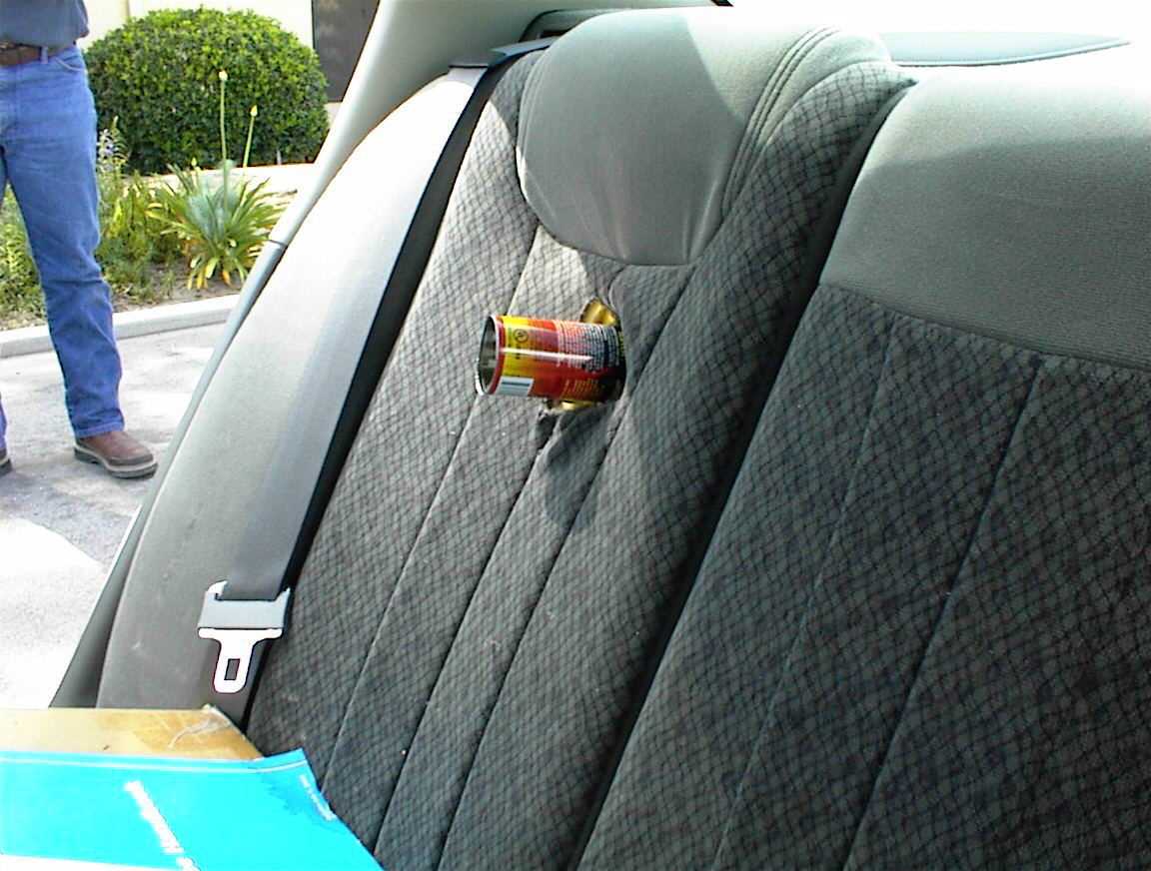

Você guarda latas de WD-40, aerosol de cabelo, desodorantes, etc. em seu veículo? Caso positivo, você deve retirá-las imediatamente. A fotografia acima é de uma lata pressurizada que explodiu dentro do veículo de uma pessoa e ficou “grudada” no banco de trás do carro. A temperatura externa ao veículo era de aproximadamente 38 graus Centígrados. Imagine se um parente ou um amigo estivesse sentado naquele banco. Alguém da sua família guarda latas de aerosol em seus veículos? Caso positivo, favor informá-los sobre este assunto contido neste boletim.

O incidente contido na próxima página ocorreu numa em Beaumont, EUA. O aerosol de desodorante foi deixado na parte de trás de um veículo que foi estacionado em um espaço aberto num dia quente, de sol. De repente, a lata explodiu dentro do carro. Felizmente, ninguém estava dentro do carro e perto dele, no momento em que isto ocorreu.

Lições:
- Nunca coloque recipientes pressurizados de qualquer tipo dentro do seu veículo, principalmente quando estes são expostos a temperaturas altas!
- Você deve sempre ler as recomendações sobre segurança dos fabricantes que acompanham as latas de aerosol.
- Reportar incidentes como este podem ajudar a informar as pessoas sobre possíveis riscos e perigos tanto dentro como fora do local de trabalho!

